Persbericht
Apeldoorn, 15 oktober 2019

Volop fietsplezier tijdens de Fietsinformatiedag
Op donderdag 31 oktober 2019 organiseert de Fietsersbond een Fietsinformatiedag voor senioren in De Groene Hoven aan de Koninginnelaan 280. Het is een gezellige en leerzame dag voor 60-plussers die met plezier willen blijven fietsen. Deelname kost slecht 5 euro, inclusief koffie, thee en een lunch. Aanmelden kan telefonisch of per mail bij de Fietsersbond: 030 – 291 81 71 of www.fietsersbond.nl/fietsinformatiedagen.
De fiets is een handig en gezond vervoermiddel. Met de fiets kun je zo makkelijk even boodschappen doen, een bezoekje afleggen of een lekker tochtje maken in de natuur. Daarom verzorgt de Fietsschool van de Fietsersbond deze dag voor senioren, in samenwerking met de gemeente Apeldoorn. Plezierig en veilig blijven fietsen, daar gaat het om!

Met eigen fiets
Deelnemers zijn vanaf 9.15 uur welkom bij De Groene Hoven, met hun eigen fiets, e-bike of driewielfiets. Om 9.30 uur start het programma, dat eindigt rond 15.30 uur. Halverwege is er een lekkere lunch. De dag wordt geleid door fietsdocenten van de Fietsschool.

Gevarieerd programma
Er is een presentatie over verkeersregels en verkeersgedrag. Er wordt gekeken naar de juiste afstelling van de fiets en is informatie over de nieuwste ontwikkeling op het gebied van fietsen en e-bikes. Op een fietsparcours kunnen deelnemers hun behendigheid testen. Een bewegingsdocent doet actieve oefeningen met de deelnemers, om lijf en leden soepel te houden.

Na de lunch is er een fietstocht met de hele groep, waarbij wordt stilgestaan bij lastige verkeerssituaties. Tot slot komt een deskundige voor informatie over het lokale verkeersbeleid en het beantwoorden van vragen daarover. De ervaring leert dat deze cursusdag leerzaam, interessant en bovenal gezellig is.

Noot voor de redactie:

Voor meer informatie: Anja Straathof (coördinator Fietsinformatiedagen Gelderland), a.straathof@fietsersbond.nl, 06 – 8164 0085

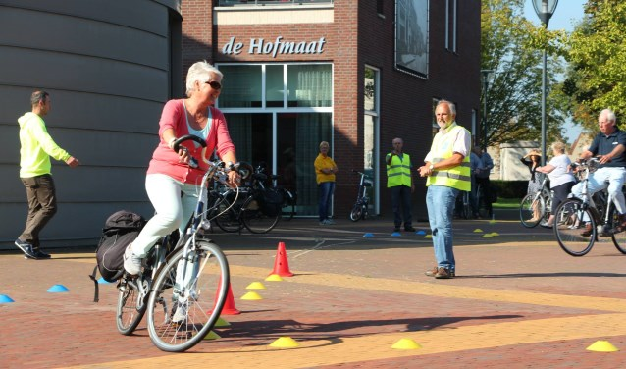
Op een fietsparcours kunnen senioren hun fietsvaardigheid oefenen. (foto Fietsersbond)

